神奈川大学　学籍番号201701889　押切里実　ユニクロの経営戦略立案　2019年5月23日

現状把握と今後の展望―10年後もユニクロで幸せを作る戦略―

**１、はじめに**

　フリースの低価格販売によって一気に知名度を上げることができたユニクロ。しかし、その人気も下火になりつつある。一方で、バブル崩壊後の不況による所得の減少があり、低価格高品質は市場でこれから求められるようになるだろう。今こそ方針の転換を行っていかなければならない。

**２、現状分析と戦略**

　現状分析と戦略を①製品②市場③差別化の3つに分け、それぞれ分析と戦略をまとめる。

**2-1、製品の差別化**

　技術面としては、2003年からヒートテックという新素材の製品を販売している。これは、もともとスポーツウェアで使われていたが、価格が高くあまり出回らなった。しかし、東レとの共同開発により、低価格で製品にすることが可能となった。このような高機能製品は、これから進出してくるであろう海外ブランドやしまむら、無印良品といった国内のブランドとの差別化を図るために必須である。2004年もエジプト綿、カシミヤといった素材にこだわった製品を製作している。しかし、それらは伸び悩んでいるのが現状だ。

また、ユニクロの製品はベーシックな形が多いため、他人と着ている服が被るという問題が発生している。

　高機能製品は、自衛隊のイラク戦争派遣の物資の一つとして開発し、例えば汗をかいてもすぐ乾く、洗濯しなくても臭いの出ずらいなど、下着やタオルとして提供していくのはどうか。これは、海外への高機能製品のアピールにもなる。あくまで、ユニクロのブランドとして物資提供するのではなく、高機能製品というものはいかに便利かということを訴え、使ってもらってこそ力を発揮することを証明していくことに用いる。これらの製品は、直接肌に触れる下着に用いる。下着はベーシックな形状でよく、時代を通してあまり変化が少ない。また、服に隠れるため、服が被るといった問題を引き起こさない。製品としての戦略は下着を強化し、店舗に足を運んでもらう回数を増やすことである。下着類を一番売上の高い製品に引き上げる。

**2-2、経済規模と進出**

　衣料品は生活に最低限必要なものであるが、ある一定以上は娯楽や趣味といった部類になる。内閣府政策統括官室(2004)によると、2003年度の実質GDPは1.9％増加で日本経済は回復に向かっているそうだ。しかし、所得にはあまり反映されていないのが現実だそうだ。これによって、必要最低限の買い物で済まそうと考える消費者が増えるだろう。また、必要なものをできるだけ安く買おうとする心理があるはずだ。この状況は、ユニクロにとって有利に働くだろう。しかし、このまま景気が回復していけば、生活に余裕を持つ消費者が生まれ、安いだけでは伸び悩むだろう。また、ZARAやH＆Mといった海外の流行を取り入れているカジュアルブランドが進出してくるようになると、ベーシックな製品はトレンドを取り入れたファッションに見劣りしてしまうのではないか。

　しかし、ここで流行的な商品に注力してしまってはユニクロらしさが失われてしまう。ユニクロの知名度が上がり、「ただの白いTシャツならユニクロで安く売ってないかな」という消費者の需要にこたえることのできるブランドだと周知されているから、ベーシックな商品は必ずそろえておく必要がある。一方で、流行のスタイルにどのように組み入れるかをマネキンなどの店内ディスプレイを用いて情報を提供すれば、流行の商品の部品として売上につながる。

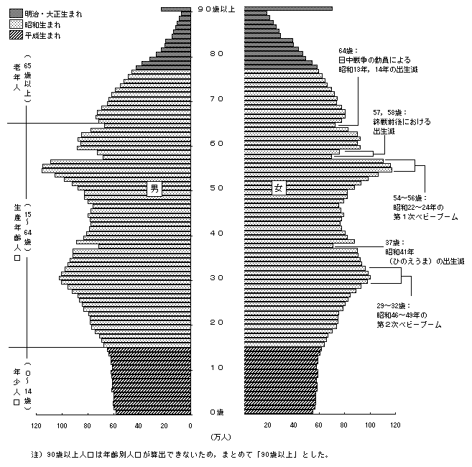　日本の人口は減少傾向にある。人口ピラミッド(図１)が釣り鐘型であるから、日本経済の規模はこれから縮小していくことが推測できる。また、15歳~65歳の年齢が減少し、一人当たりの非労働世代をまかなう金額が上がり、一人当たりが生活にかけられる金額が減る可能性があることからも、高品質低価格が必要とされる時代が来ることが推測できる。

一方で、平成16年版少子化社会白書は、「1960年には30億人、1975年には40億人、1990年に50億人、2000年には60億人を超え、2003年には約63億人に達

図１：人口ピラミッド

している。20世紀後半の50年間で、それまでの総人口を上回る約35億人もの人口が増えたことになる」と記している。日本の経済規模は縮小していく一方で、世界の経済規模は大きくなっていくことが推測される。

　これらのことから、海外出店を視野に入れて出店範囲を広げていく必要がある。しかし、これまでと同じく、日本式の店舗経営を期待したら出店してもすぐ撤退せざるを得ない。消費者に最大限のサービスができるように海外の店舗の従業員の教育に力をいれる。今まで関西を中心に出店をしていたが、関東圏以北にも出店をし、その中で従業員教育の経験を積み海外出店に活かしていく。経験というのはただ単に、教育の練習ではなく、文化の違いをどのように乗り越えていくかという方法である。

　10年後には「ユニクロ」という言葉が全世界でカジュアルファッションのブランドと認識してもらえるように、まずはファッションの中心地であるヨーロッパ圏、人口の増加の進むインドや中国を中心に進出していく。2000年のフリースブームの頃の会社全体の売上高4186億円から売上高は減少しているが、2004年からの3年間で態勢を整え直し、10年後には２倍の8000億円超えを目指す。特に海外の出店で5000億円を目指し、日本国内だけに利益を依存しない状態を作る。

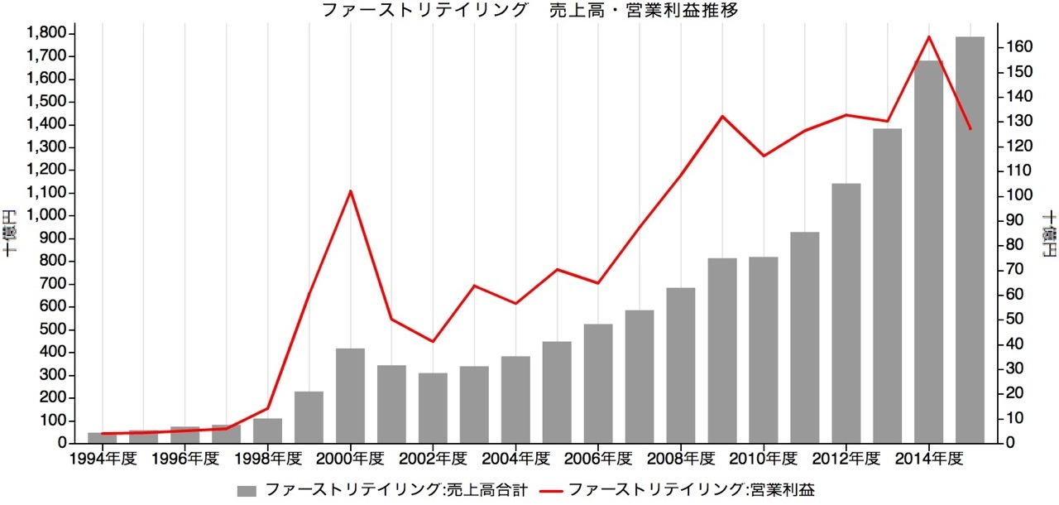

図２：ファーストリテイリング　売上高・営業利益利益推移

2-3、他ブランドとの差別化

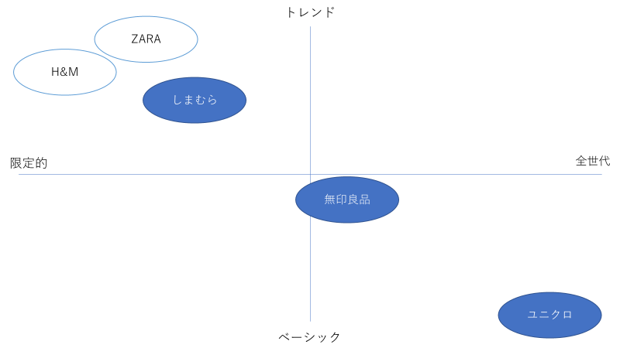

図３：ポジショニング分析

現在のユニクロの国内でのポジションは図3の通りだ。ベーシックでどの世代も切れる服を作れるというのがユニクロの立ち位置である。海外のブランドはまだ日本に出店していないため、競合するブランドは少ないが、進出する可能性があるためポジショニングの分析を行った。全世代を対象にすると、流行の商品を取り入れることが難しくなる。2-2で述べたように、流行を取り入れつつユニクロらしさであるベーシックな製品を取り扱うことが重要だ。女性向けの流行を取り入れることで、自分の服を見たついでに家族の下着を買って帰るという需要が増えるのではないか。

　日本での競合についてファイブフォース分析を行った。

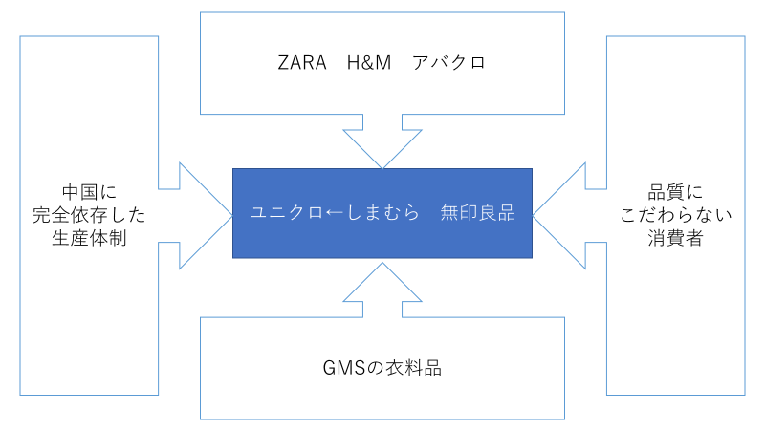

図4：国内の競合のファイブフォース分析

　ここで問題となるのは、売り手の交渉力の部分にあたる「中国に完全依存した生産体制」である。中国の情勢が急に悪くなった時や、賃金の上昇があった時など、現在の中国とは違う状態になってしまったときに安定的な生産ができなくなる可能性がある。中国にある工場から東南アジアやアフリカなどの発展途上国に少しずつ分散することでリスクを抑えることができる。国内のカジュアルファッションとの競合は、素材の良さと流行の部品としての販売で差別化を図ることができる。

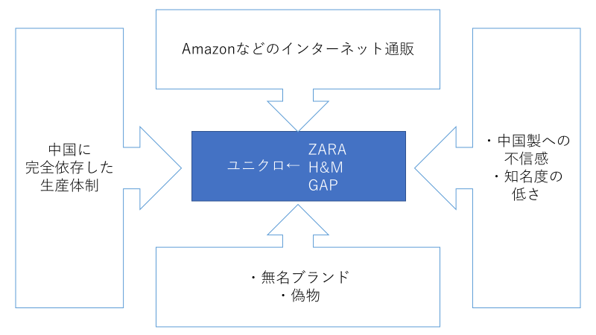

図５：国外の競合のファイブフォース分析

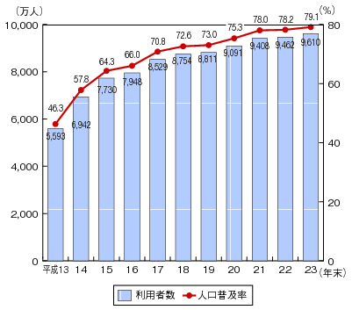　海外出店に向けて海外との競合についてファイブフォース分析を行った。知名度や不信感、偽物は進出し製品を触ってもらううちに解消されていくだろう。新規参入の脅威として挙げたインターネット通販はこれからの脅威になる。日本の平成14年から15年までで6.5％も利用率が増加している。インターネット通販の市場はこれからますます拡大していくことが考えられる。インターネットは世界と情報を交信できるから、先進国ならば日本と同じくらいの水準で利用者数が増えるのではないか。これでは、触ればわかる良い素材は重要視されない時代が来てしまう。国内外の出店ははインターネットの利用普及がより進む前(年間6.5％の増加率で進むと5年程度で100％になる)に広め、少しでもユニクロとユニクロの製品について触れたことのあるひとを増やしていけば、インターネットで購入できるようになっても、選択肢の一つとして消費者に製品を選んでもらえるのではないだろうか。

図6：国内のインターネット普及率の推移

**３、おわりに**

　2000年の売上高から2004年まで減少がみられる。しかし、外部環境を観察し、会社内部を整えることで再び右肩上がりの成長をすることは可能である。この事業戦略で示した内容は一つの考えであるから、再度検証し、よりよい戦略を立てていくことが必要である。戦略を立てていくためにもファーストリテイリングのミッションを基準に良い服を届けられるように立案を繰り返していく。

**４、参考文献**

4-1**図の引用**

図1：総務省統計局『平成15年10月1日現在推計人口』https://www.stat.go.jp/data/jinsui/2003np/index.html(2019年5月20日参照)

図２：LIMO(2017年3月6日)『ユニクロ、ジーユーで世界大手になったファーストリテイリングを大解剖ビジネスモデル、歴史、業績・株価、採用、柳井正氏まで』「マネー」https://limo.media/articles/-/2808(2019年5月22日参照)

図6：総務省『平成24年版　情報通信白書』http://www.soumu.go.jp/johotsusintokei/whitepaper/ja/h24/html/nc243120.html(2019年5月22日参照)

**4-2資料**

FAST RETAILING　ＣＯ,LTD(２００８年9月1日)『FAST RETAILING WAY 』

https://www.fastretailing.com/jp/about/frway/frway.html#mission(2019年5月19日参照)

川嶋幸太郎(2008)「なぜユニクロだけが売れるのか」株式会社ぱる出版

川嶋幸太郎(2009)「ファストファッション戦争」日本工業新聞社

斉藤孝浩(2015)「ユニクロ対ZARA」日本経済新聞出版社

総務省統計局『平成15年10月1日現在推計人口』https://www.stat.go.jp/data/jinsui/2003np/index.html(2019年5月19日参照)

内閣府政策統括官室（経済財政分析担当）（2004年12月）『第１章１節　回復が続く日本経済』「平成16年度日本経済２００４－持続的成長の可能性とリスク－」https://www5.cao.go.jp/keizai3/2004/1219nk/04-00101.html（2019年5月19日参照）

平成16年版少子化社会白書『第１節 世界の人口と出生率の推移』「少子化の国際比較」https://www8.cao.go.jp/shoushi/shoushika/whitepaper/measures/w-2004/pdf_h/pdf/g10h0100.pdf(2019年5月21日参照)

松下久美(2010)「ユニクロ進化論」株式会社ビジネス社